График 1. Входной сигнал s(t).
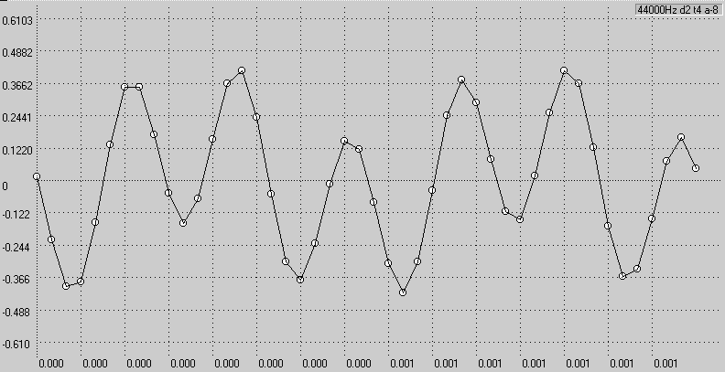
График 2. Выходной дискретизированный сигнал s(kΔt) (F_{Д} =12 кГц)
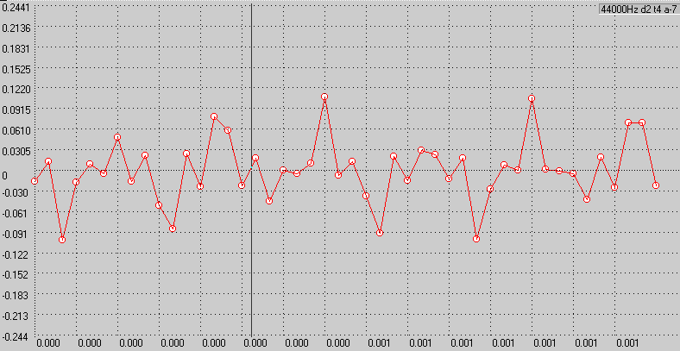
График 3. Выходной дискретизированный сигнал s(kΔt) (F_{Д} =24кГц)
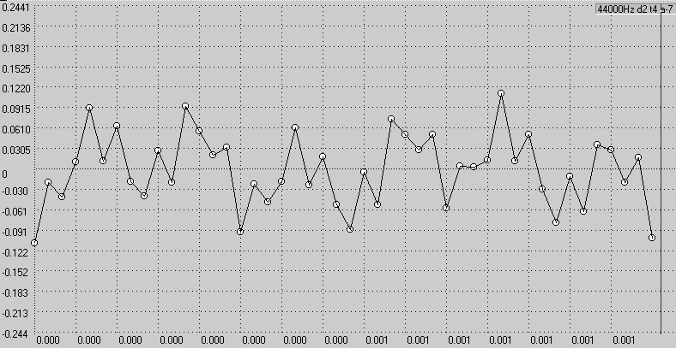

График 4. Выходной дискретизированный сигнал s(kΔt) (F_{Д} =6 кГц)
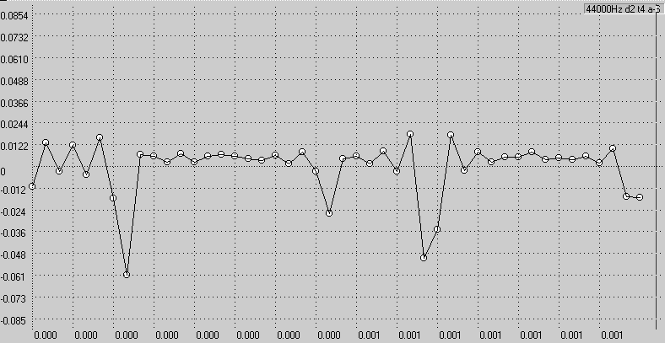
График 5. Выходной дискретизированный сигнал s(kΔt) (F_{Д} =16 кГц)
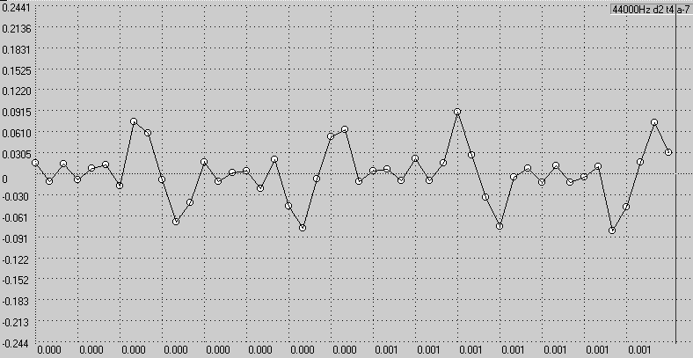
График 6. Импульсная реакция фильтра g(t) при F_{Д}=3 кГц
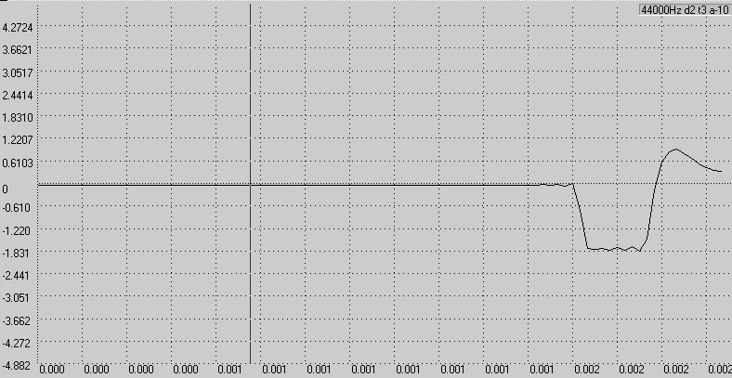

График 7. Импульсная реакция фильтра g(t) при F_{Д}=6 кГц
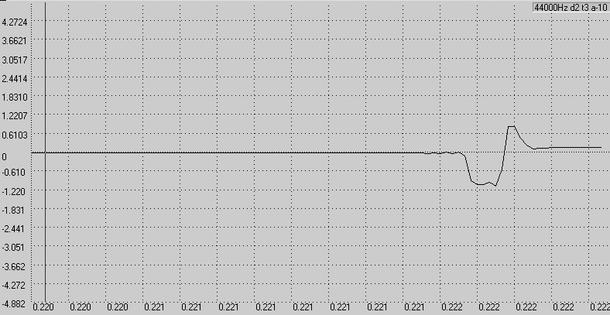
График 8. Импульсная реакция фильтра g(t) при F_{Д}=12 кГц
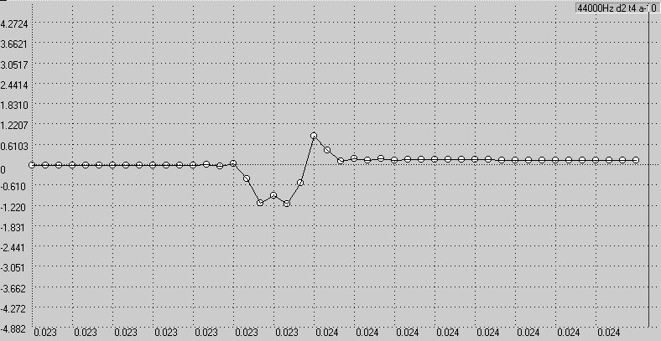
График 9. Дискретизированный сигнал с КОДЕРа-1 при F_{Д}=12 кГц
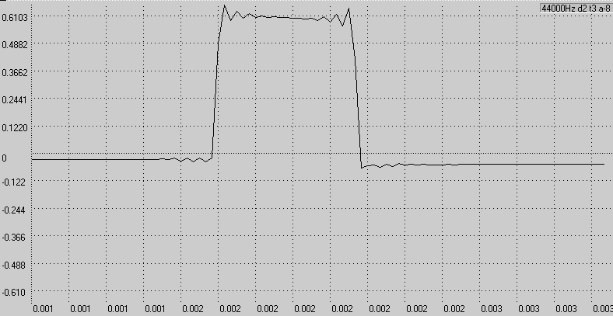

График 10. Спектр сигнала с КОДЕРа-1 при F_{Д}=12 кГц 